Az első gyűrűlidércek a Nemzetközi űrállomáson felvett UHU észlelési anyagban
Az Axiom Space AX-4 küldetése során rögzített videók előzetes minőségellenőrzése során figyeltünk fel két távoli gyűrűlidércre, amit az AX-4 legénységéből Peggy Whitson parancsnok rögzített július 4-én a Fülöp-szigetek és Kelet-Indonézia fölött repülve.
Ezek az első felhők feletti elektromos eredetű felvillanások (FEF jelenségek), amelyeket az UHU földmegfigyelési kísérlet keretében azonosítottunk. Egyelőre a felvételek egy részéhez van hozzáférésünk. Ezek részletes átnézése és további FEF jelenségek keresése több időt kíván. Máris elmondhatjuk azonban, hogy az UHU kísérlet nem zárul eredménytelenül, hiszen a gyűrűlidérceken kívül sok villámfény is egyértelműen látható a képkockákon.
Az UHU projektről további információk a projekt weboldalán érhetők el.
Sajtókapcsolat:
- +36 99 508 350
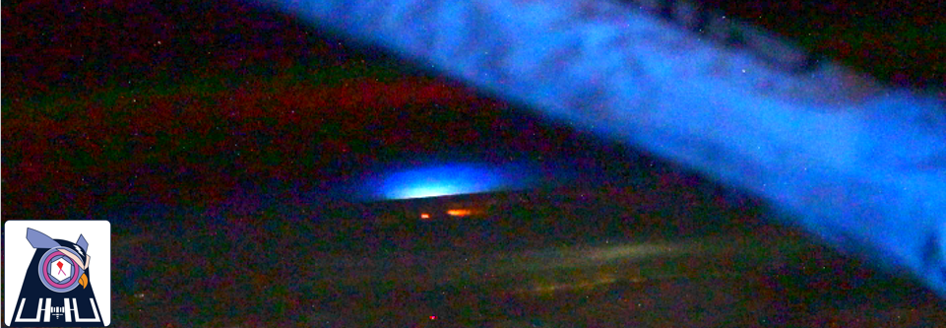 | © UHU projekt
Eredeti tartalom: Földfizikai és Űrtudományi Kutatóintézet
Továbbította: Helló Sajtó! Üzleti Sajtószolgálat
Ez a sajtóközlemény a következő linken érhető el:

